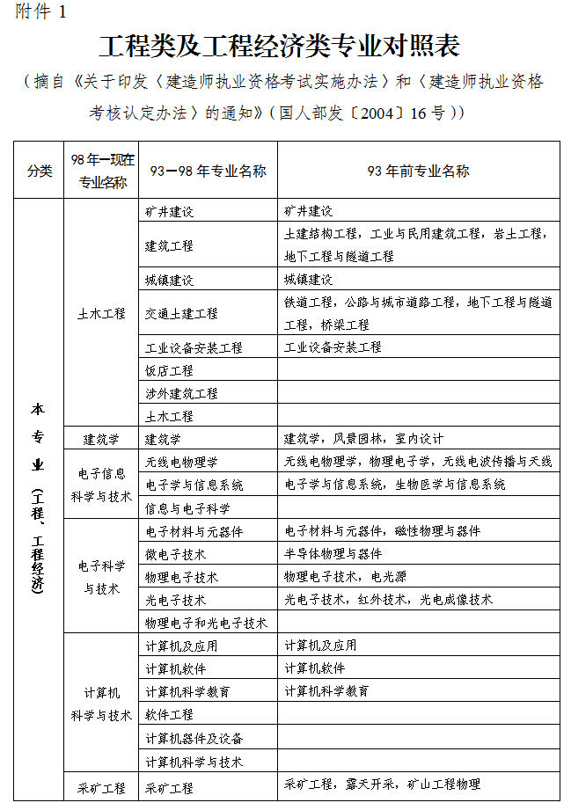
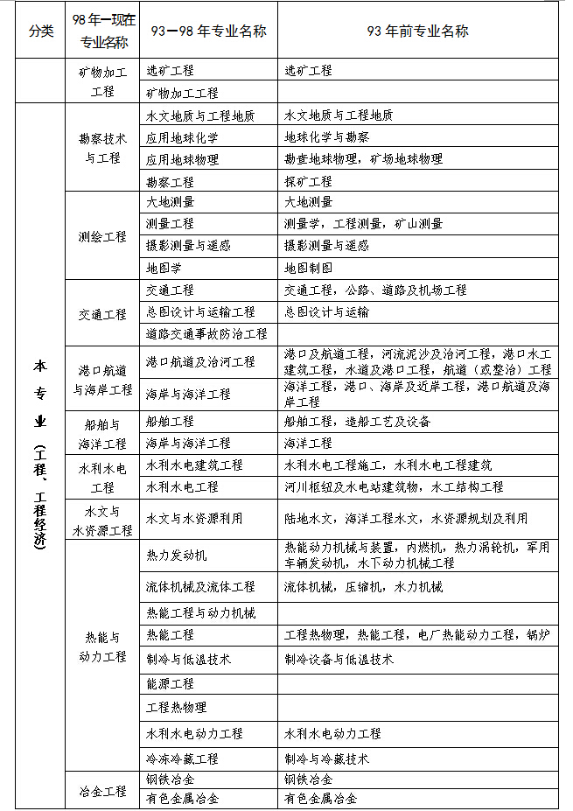
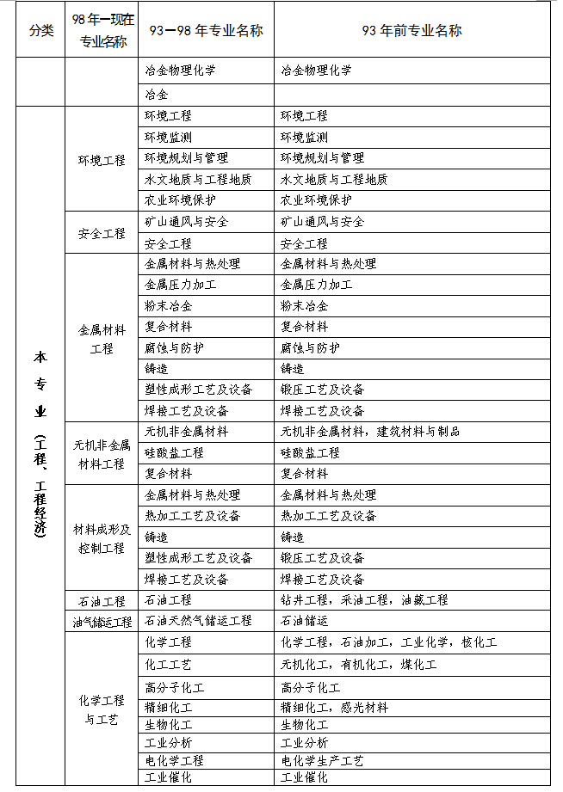
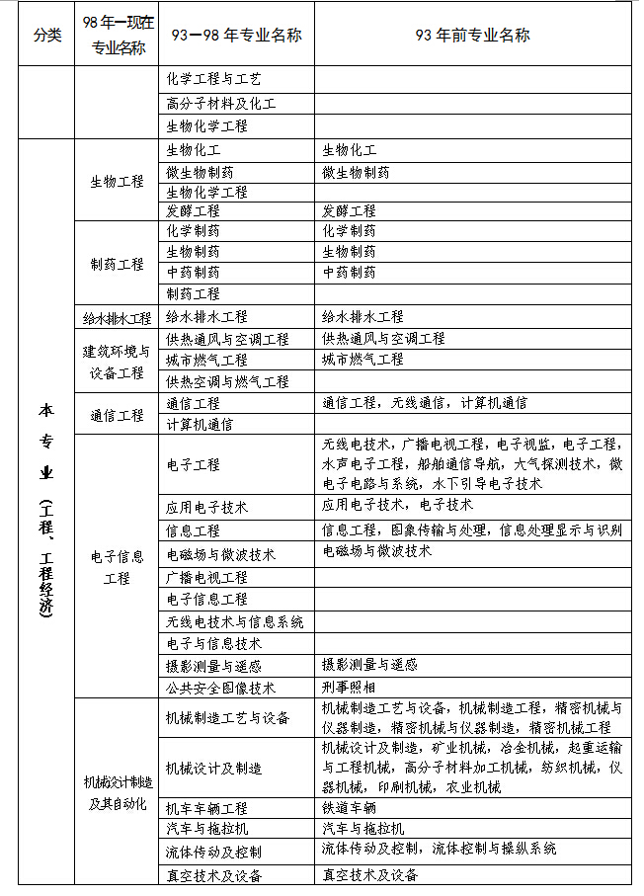
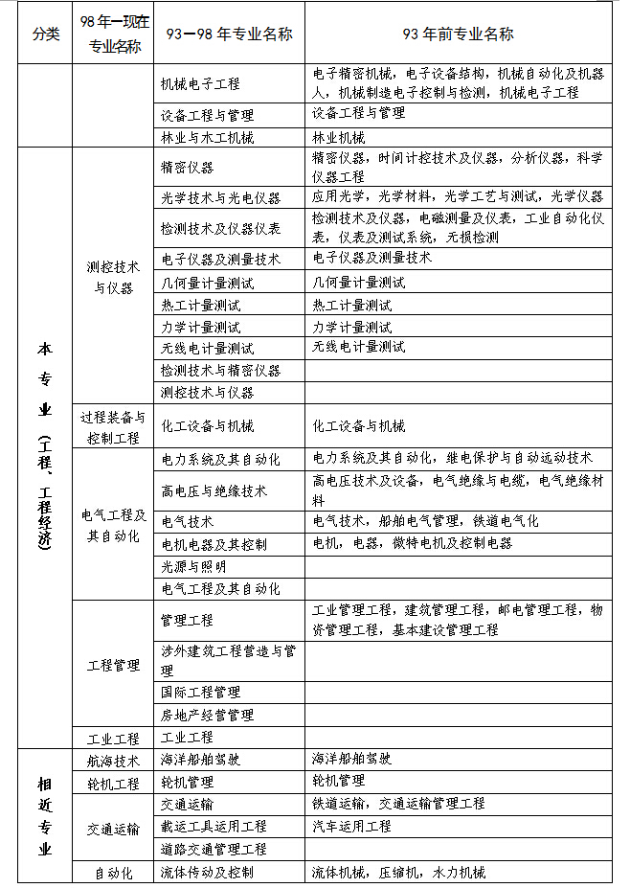

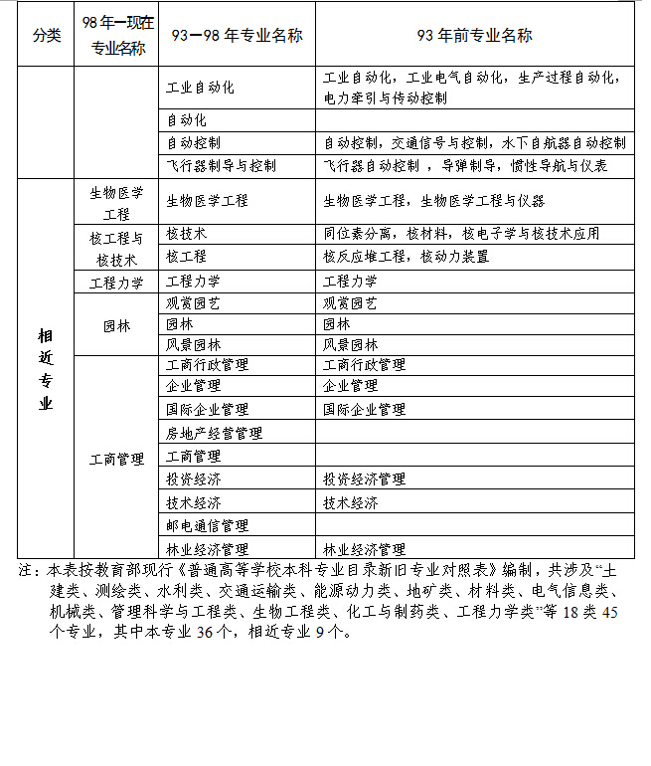
附件2
关于我省二级建造师考试资格审核
有关问题请示的复函
粤建复函〔2011〕51号

省建设执业资格注册中心：
你单位《关于二级建造师考试资格审核过程中存在问题的请示》（粤建注发〔2011〕1号）收悉。经研究，现对该项考试报名资格审核中的有关问题复函如下：
一、有关如何界定“从事建设工程项目施工管理”问题。应按照《建造师执业资格制度暂行规定》（人发〔2002〕111号）第二章考试的有关规定执行。按照建造师资格与执业注册分离的原则，对取得工程类或工程经济类中等专科以上学历后，在勘察、设计、监理、工程类咨询企业、建设单位基建部门从事工程管理工作两年（含两年）以上的人员，可视为符合二级建造师考试报名条件。
二、对取得工程类或工程经济类中等专科以上学历前从事建设工程项目施工管理工作时间的认定问题。根据建造师资格与执业注册分离的原则及鼓励本行业中有条件的施工管理人员报考建造师的精神，对在取得工程类或工程经济类中等专科以上学历前，已从事建设工程管理工作满2年者，且能有效证明这段工作履历的，如持有原项目经理证书或质安员、施工员、预算员、材料员等证书者，可视为符合二级建造师资格考试报名条件。
三、对全省统一命题考试合格取得二级建造师资格证书者，其执业注册应按照《注册建造师管理规定》（建设部令第153号）和《广东省建设厅二级建造师注册管理实施办法》（粤建管〔2008〕30号）的有关规定执行。未取得《注册证书》，不得担任施工单位项目负责人及以注册建造师名义从事相关活动。

广东省住房和城乡建设厅
二○一一年三月七日

附件3：
考生报考承诺书

我自愿报名参加2016年度二级建造师执业资格考试，已阅读关于2016年度二级建造师执业资格考试有关规定和《专业技术人员资格考试违纪违规行为处理规定》，在报考和复核过程中我将自觉遵守资格考试相关规定，现郑重承诺：
1.报名时所提供的居民身份证、学历证书、资格证书真实、准确、有效，如提供虚假证明和信息，本人愿承担一切责任;
2.知晓报考条件、资格复核程序及相关要求，承诺遵守资格考试报考的有关要求，保证填报的信息真实、完整、准确。如本人成绩合格，但不符合报名条件或未按规定提交资格复核材料，愿意接受取消考试成绩、停发证书的处理;
3.保证持真实、有效期内的居民身份证或军人证、准考证参加考试;
4.考试过程中，服从考试管理部门和考试工作人员安排，接受考试工作人员的检查、监督和管理，遵守考场秩序和考场规则; 如有违法、违纪、违规行为，自愿服从处理决定，接受处理;
5.考试成绩公布后，密切留意报名网站公告，按照考后提交复核材料要求，按时提交复核材料，逾期提交视为本人放弃资格申请;
6.本人已周知《刑法》相关规定和《专业技术人员资格考试违纪违规行为处理规定》（人社部令第12号），认同并遵守雷同试卷认定和处理的相关规定，承担相关责任。
考生签名：
日 期：
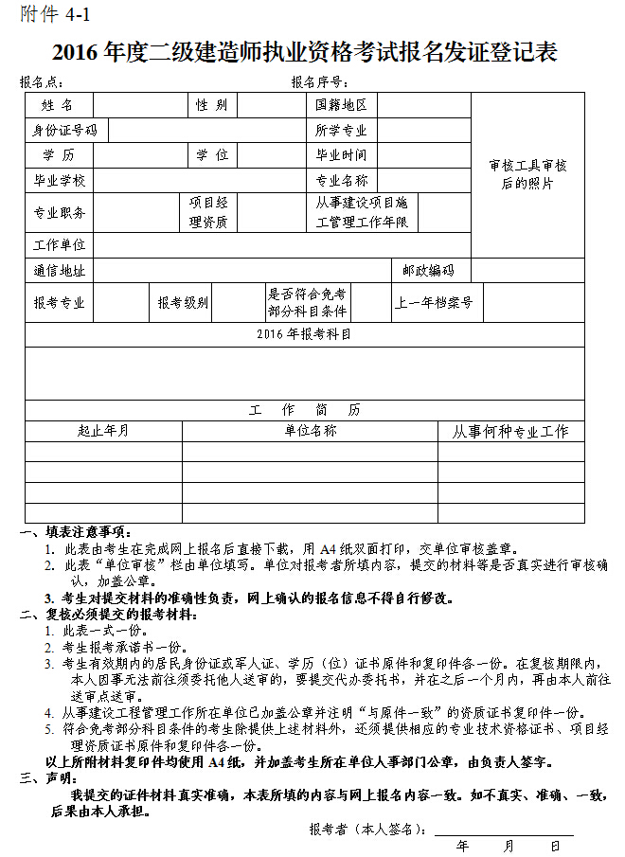
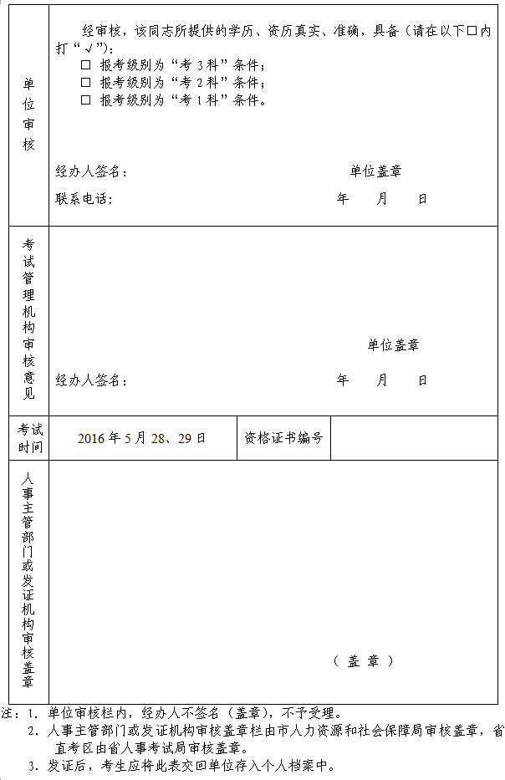
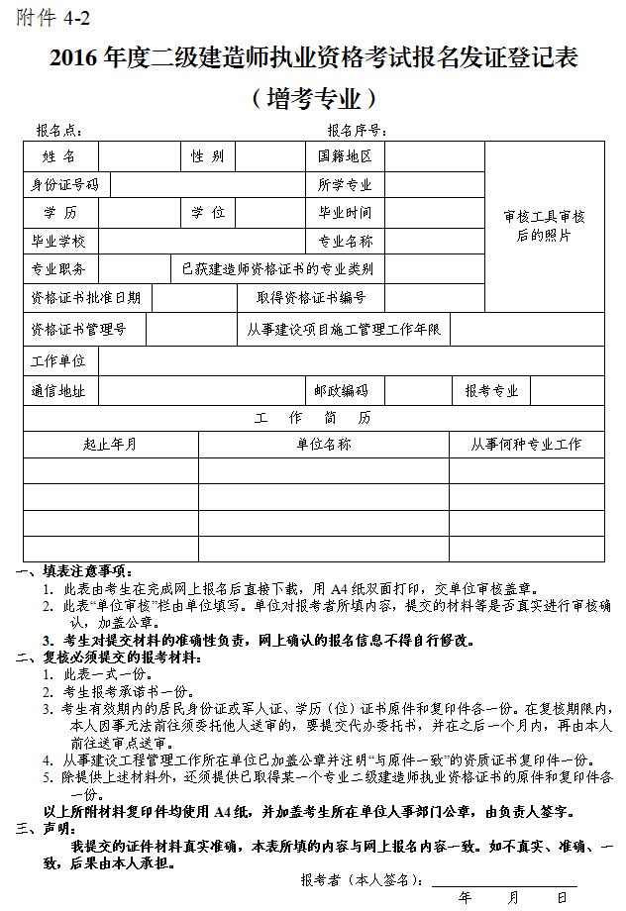
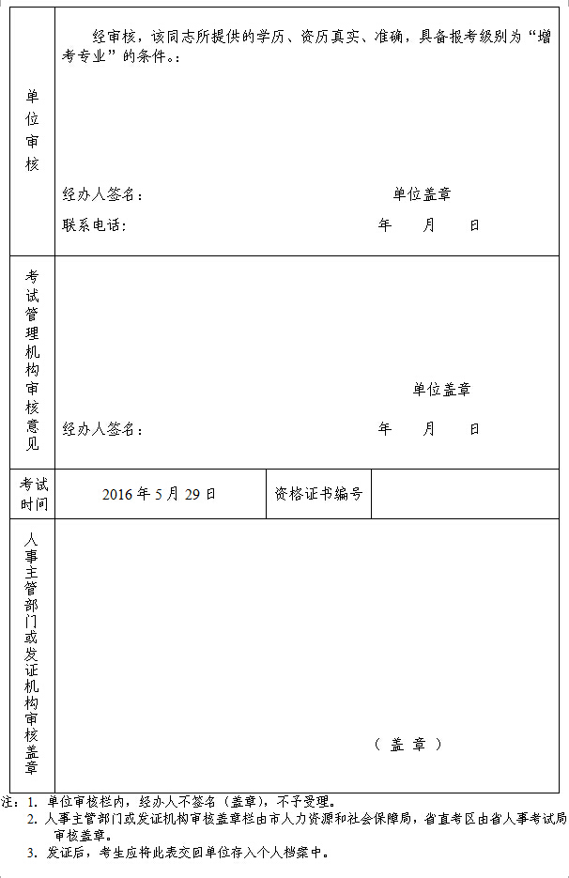
附件5：
资格复核提交材料要求

1.《报名表》（附件4）（考生从报名网站上自行下载，用A4纸双面打印，经单位审核盖章）一份。
2.考生报考承诺书一份（附件3）。
3.考生有效期内的居民身份证或军人证、学历（位）证书原件和复印件各一份。在复核期限内，本人因事无法前往须委托他人送审的，要提交代办委托书（附件6），并在之后一个月内，再由本人前往送审点送审。
4.从事建设工程管理工作所在单位已加盖公章并注明“与原件一致”的资质证书复印件一份。
5.符合免考部分科目条件的考生除提供上述材料外，还须提供相应的专业技术资格证书、项目经理资质证书原件和复印件各一份；符合“增考专业”条件的考生还须提供已取得某一个专业二级建造师执业资格证书的原件和复印件各一份。
以上所附材料复印件均使用A4纸，并加盖考生所在单位人事部门公章，由负责人签字。
考生对提交的报考资历、学历的真实性、有效性负责。在报考阶段如提交虚假、无效资历、学历的，一经发现，取消报考资格；已参加考试成绩合格的，取消已取得专业技术资格，不给予发放资格证书。情节严重者，两年内不得参加专业技术人员资格考试。

